Хід роботи

Виконував студент групи КСМ-23а: Мегедь Ярослав (Ознайомтесь з командою tar та за її допомогою виконати у терміналі наступні дії)

1. створити файл з розширенням .tar;
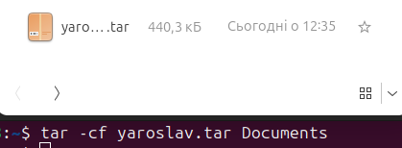

Створили файл з розширенням tar за допомогою команди tar -cf yaroslav.tar Documents

2.створити файл з розширенням .tar, що складається з декількох файлів і каталогів одночасно;

3. Перегляду вмісту файлу;

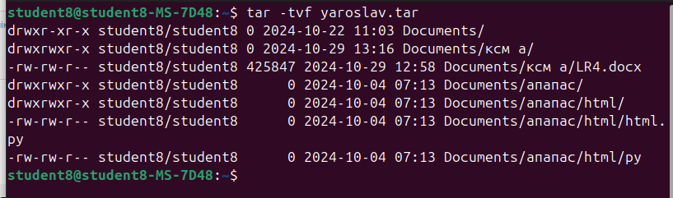
4. витягти вміст файлу tar;

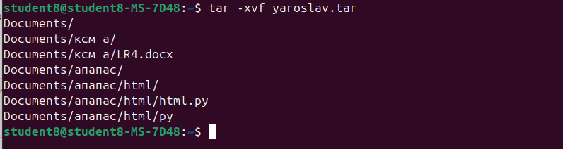
5.

